Výročná správa 2019

IMA Schelling Slovakia s.r.o.

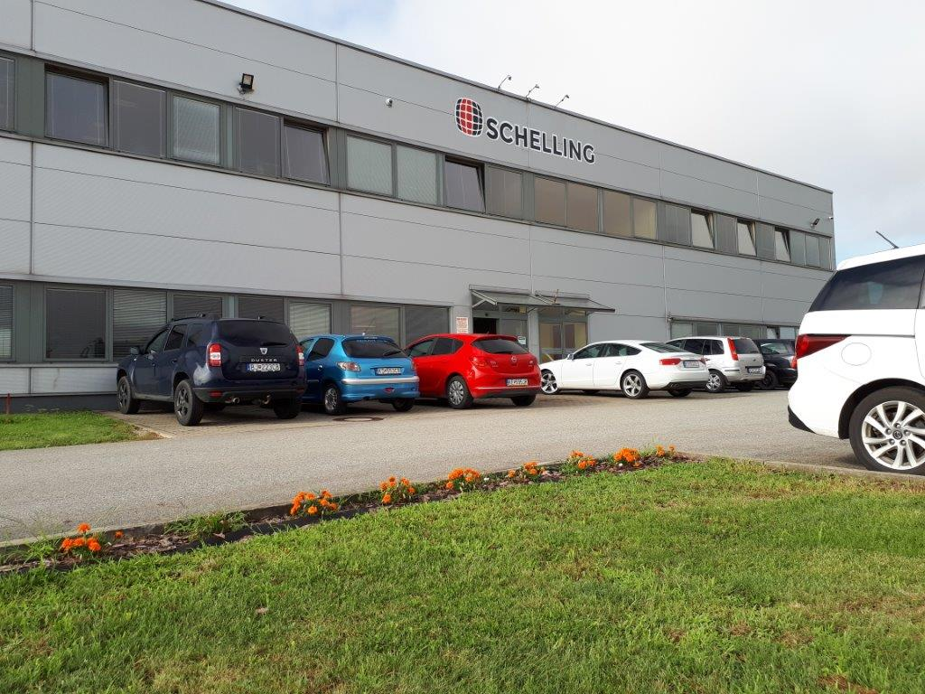

Obsah

1. Základné údaje o spoločnosti 2
2. Hlavné činnosti spoločnosti v roku 2019 3
3. Investovanie v roku 2019 5
4. Prehľad vybraných aktív a pasív spoločnosti 6
5. Hospodárenie a vybrané údaje z výkazu ziskov a strát 7
6. Návrh na rozdelenie zisku 9
7. Spoločnosť IMA Schelling Slovakia s.r.o. nemá organizačnú zložku v zahraničí. 9
8. Na spoločnosť IMA Schelling Slovakia s.r.o. nie sú kladené požiadavky osobitných zákonov. 9
9. Náklady na výskum a vývoj 9
10. Nadobudnutie vlastných akcií 10
11. Vplyv činnosti účtovnej jednotky na životné prostredie 10
12. Program pre vylepšenie pracovného procesu 10
13. Zamestnanosť 11
14. Ciele spoločnosti a plán na rok 2020 11
15. Vyhlásenie o udalostiach mimoriadneho významu 12

1. Základné údaje o spoločnosti

Obchodné meno spoločnosti: IMA Schelling Slovakia s.r.o.
Sídlo : Perínska cesta 289, 044 58 Kechnec
IČO: 365 948 65
IČ DPH: SK2022026259

Spoločnosť bola založená 17.6.2005 zápisom do obchodného registra.

Predmetom podnikania spoločnosti je prevažne výroba účelových strojov (mimo elektročastí), inžinierske činnosti a súvisiace technické poradenstvo, zváračské práce, kovoobrábanie, povrchové úpravy kovov lakovaním, výroba a montáž oceľových konštrukcií, projekčné, grafické a konštrukčné práce spojené s vyhotovením technickej dokumentácie pre strojársku výrobu.

Štatutárnym orgánom spoločnosti sú konatelia:

Ing. Wolfgang Rohner
Stefan F. Gritsch, Dipl. ekon.(FH)

Spoločníci:

Obchodné meno spoločnosti: IMA Schelling Austria GmbH
Sídlo: Gebhard-Schwärzler Strasse 34,6858 Schwarzach,
Rakúsko

Výška základného imania : 6 639,- EUR

2. Hlavné činnosti spoločnosti v roku 2019

V roku 2019 sa naša spoločnosť venovala hlavne výrobe oceľových konštrukcií a častí strojných zariadení pre našu materskú spoločnosť IMA Schelling Austria GmbH so sídlom v Rakúsku.
Okrem predaja hotových výrobkov spoločnosť poskytovala aj programátorské, konštrukčné a frézarské služby prevažne materskej spoločnosti IMA Schelling Austria GmbH.

Brutto tržby za vlastné výrobky | EUR
v tuzemsku | 1 318,00
v EÚ | 6 423 940,77
v tretích krajinách | 479 247,85
Tržby za vlastné výrobky spolu | 6 904 506,62
Brutto tržby za predaj služieb | EUR
v tuzemsku | 20 349,06
v EÚ | 815 234,42
Tržby za predaj služieb spolu | 835 583,48
Tržby (601 + 602) spolu | 7 740 090,10

Z tržieb dosiahnutých v roku 2019 vo výške 7 740 090,10 EUR bolo:
- 93,53 % hotových výrobkov a služieb vyexpedovaných do EÚ
- 0,28 % hotových výrobkov a služieb predaných v tuzemsku
- 6,19 % hotových výrobkov a služieb vyexpedovaných do Švajčiarska

Pokles tržieb v porovnaní s predchádzajúcim obdobím:

Účtovné obdobie | EUR
Rok 2018 | 8 086 127
Rok 2019 | 7 740 090
Pokles | 346 037

3. Investovanie v roku 2019

V roku 2019 spoločnosť IMA Schelling Slovakia s.r.o. investovala do rozšírenia skladových priestorov, administratívnych priestorov a sociálnych zariadení pre zamestnancov. S investíciou sa začalo v roku 2018. Skolaudovanie nových častí budov bolo vo februári 2019. Spoločnosť zaradila do používania budovy a stavby v hodnote 896 539,00 EUR.
Zároveň investovala do zmodernizovania strojového parku, technického vybavenia a nového softvéru.
Finančné prostriedky vynaložené v roku 2019 spolu 287 415,21 EUR
- Z vlastných zdrojov 178 331,88 EUR
- Úver poskytnutý materskou spoločnosťou 70 000,00 EUR
- Leasing 39 083,33 EUR

Zaradenie DHM do používania v roku 2019:
Druh majetku | EUR
Softvér | 0,00
Budovy a stavby | 896 539,00
Stroje a zariadenia | 54 307,50
Ostatný DHM – zhodnot.prenajatej veci | 0,00
Zaradenie spolu | 963 354,85
Nedokončené investície | 19 598,35
Nedokončené investície spolu | 19 598,35

Hodnota DNM a DHM k 31.12.2019 v zostatkových cenách
Komodita | EUR
Softvér | 2 574,25
Pozemok | 398 327,02
Budovy a stavby | 4 176 313,02
Stroje a strojné zariadenia | 901 138,26
Trvalé porasty | 11 813,35
Ostatný DHM | 0
Obstarávaný DHM | 19 598,72
Poskytnuté preddavky na DHM | 0
Majetok spolu | 5 509 764,62

Plán investovania pre rok 2020

V roku 2020 spoločnosť neplánuje rozsiahle invenstície. Rozšírenie výrobných, skladových a administratívnych priestorov je v súčasnosti postačujúce. Významnou investíciou bude obstaranie vyskozdvižného vozíka Combi CS1500, ktorého cenu predpokladáme v hodnote 19 000,- EUR. Medzi každoročné investovanie patrí obstarávanie zváracích zariadení, ktoré postupne obmieňame a počítače.

4. Prehľad vybraných aktív a pasív spoločnosti

Prehľad aktív v EUR
Text položky | Rok 2018 | % | Rok 2019 | %
Spolu majetok | 6 801 030 | 100 | 6 409 623 | 100
Neobežný majetok | 5 834 047 | 85,78 | 5 509 764 | 85,96
Dlhodobý nehmotný majetok | 3 793 | 0,06 | 2 574 | 0,04
Dlhodobý hmotný majetok | 5 830 254 | 85,72 | 5 507 190 | 85,92
Dlhodobý finančný majetok | 0,00 | 0,00 | 0,00 | 0,00
Obežný majetok | 953 981 | 14,03 | 869 321 | 13,56
Zásoby | 601 603 | 8,85 | 505 112 | 7,88
Dlhodobé pohľadávky | 31 104 | 0,46 | 32 355 | 0,50
Krátkodobé pohľadávky | 307 709 | 4,53 | 323 342 | 5,04
Finančné účty | 13 565 | 0,20 | 8 512 | 0,13
Časové rozlíšenie | 13 002 | 0,19 | 30 538 | 0,48

Prehľad pasív v EUR
Text položky | Rok 2018 | % | Rok 2019 | %
Spolu vlastné imanie a záväzky | 6 801 030 | 100 | 6 409 623 | 100
Vlastné imanie | 2 869 844 | 42,20 | 3 206 725 | 50,03
Základné imanie | 6 639 | 0,10 | 6 639 | 0,10
Kapitálové fondy | 1 000 000 | 14,70 | 1 000 000 | 15,60
Fondy zo zisku | 664 | 0,01 | 664 | 0,01
Výsledok hosp. minulých rokov | 1 419 476 | 20,88 | 1 862 541 | 29,06
Výsledok hosp. za účtovné obdobie | 443 065 | 6,51 | 336 881 | 5,26
Záväzky | 3 931 186 | 57,80 | 3 202 898 | 49,97
Rezervy | 157 370 | 2,31 | 150 720 | 2,35
Dlhodobé záväzky | 2 018 819 | 29,69 | 1 668 445 | 26,03
Krátkodobé záväzky | 1 754 997 | 25,80 | 1 383 733 | 21,59
Bankové úvery a výpomoci | 0,00 | 0,00 | 0,00 | 0,00
Časové rozlíšenie | 0,00 | 0,00 | 0,00 | 0,00

5. Hospodárenie a vybrané údaje z výkazu ziskov a strát

Porovnanie výnosov z hospodárskej činnosti s bezprostredne predchádzajúcim obdobím:
v EUR | Rok 2018 | Rok 2019 | Rozdiel
Tržby z predaja OT | 0 | 0 | 0
Tržby za hotové výrobky | 7 449 140 | 6 904 507 | -544 633
Tržby za poskytnuté služby | 636 987 | 835 583 | 198 596
Zmeny stavu zásob | - 126 824 | -14 839 | 111 985
Tržby z predaja DHM | 7 305 | 6 822 | -483
Ostatné výnosy z hospod. činnosti | 18 114 | 9 768 | -8 346
Spolu | 7 984 722 | 7 741 841 | -242 881

V roku 2019 sme zaznamenali výrazný pokles tržieb za predaj vlastných výrobkov v porovaní s bezprostredne predchádzajúcim účtovným obdobím. Tento pokles pripisujeme nižším objednávkam zo strany zákazníkov, ktorých ovplyvnila situácia na celkovom trhu, kde bol všeobecne zaznamenaný pokles po dopyte strojárenských produktov.
Na rozdiel od poklesu tržieb za predaj vlastných výrobkov sme v roku 2019 zaznamenali výrazný nárast tržieb za poskytnuté služby. Dopyt po programátorských službách vzrástol o 198 596,- Eur.

V účtovnom období 2019 klesli celkové výnosy spoločnosti s porovnaním na bezprostredne predchádzajúce obdobie o 242 881,- EUR.

Text položky | Rok 2018 | % | Rok 2019 | %
Náklady celkom | 7 541 657 | 100 | 7 404 966 | 100
Náklady vynaložené na obst. OT | 0 | 0 | 0 | 0
Výrobná spotreba | 5 335 284 | 70,74 | 4 928 017 | 66,55
Osobné náklady | 1 626 784 | 21,57 | 1 814 484 | 24,50
Dane a poplatky | 24 580 | 0,33 | 24 151 | 0,33
Odpisy | 391 983 | 5,20 | 454 390 | 6,14
Zostatková cena predaného DHM a DNM | 3 951 | 0,05 | 0 | 0
Ostatné náklady na hospodársku činnosť | 159 075 | 2,11 | 183 924 | 2,48
Prevod nákladov na hosp. činnosť | 0 | 0,00 | 0 | 0
Výnosy celkom | 7 984 722 | 100 | 7 741 841 | 100
Tržby z predaja tovaru | 0 | 0,00 | 0
Výroba | 7 959 303 | 99,68 | 7 725 251 | 99,79
Tržby z predaja DHM a materiálu | 7 305 | 0,09 | 6 822 | 0,09
Ostatné výnosy z hospodárskej činnosti | 18 114 | 0,23 | 9 768 | 0,12
Prevod výnosov z hospodárskej činnosti | 0 | 0 | 0 | 0
Obchodná marža | 0 | 0 | 0 | 0
Pridaná hodnota | 2 624 019 |  | 2 797 234
Výsledok hospodárenia z hosp.činnosti | 575 801 |  | 456 348
Hospodársky výsledok
Text položky | Rok 2018 |  | Rok 2019
Výsledok hospodárenia z hosp.činnosti | 575 801 |  | 456 348
Výsledok hospodárenia z finan. činnosti | -13 622 |  | -20 141
SPOLU | 562 179 |  | 436 207
Daň z príjmov | 119 114 |  | 99 326
Čistý zisk po zdanení z bežnej činnosti | 443 065 |  | 336 881
Výsledok hospodárenia z mimor. činnosti
Výsledok hospodárenia za účt. obdobie | 443 065 |  | 336 881

6. Návrh na rozdelenie zisku

Dosiahnutý hospodársky výsledok za rok 2019 vo výške + 336 881,44 Eur sa preúčtuje na Zisk minulých období. V roku 2020 sa podiely zo zisku nebudú vyplácať.

7. Spoločnosť IMA Schelling Slovakia s.r.o. nemá organizačnú zložku v zahraničí.

8. Na spoločnosť IMA Schelling Slovakia s.r.o. nie sú kladené požiadavky osobitných zákonov.

9. Náklady na výskum a vývoj

Spoločnosť nevynakladala v priebehu roka 2019 náklady na výskum. Stredisko Konštrukcia sa v našej spoločnosti venuje len úprave výkresovej dokumentácie podľa požiadaviek zákazníka, úprave a návrhom iných možností riešenia výroby oceľových konštrukcií a zefektívňovaniu existujúcich konštrukčných riešení s hľadaním možností ekonomickejších výrobných procesov.

10. Nadobudnutie vlastných akcií

Nakoľko je právna forma spoločnosti S.r.o., nevlastníme a neobchodujeme s vlastnými akciami.

11. Vplyv činnosti účtovnej jednotky na životné prostredie

V roku 2019 sme pokračovali v nastavených opatreniach :
- Pravidelná výmena a čistenie filtrov proti nadmernému vypúšťaniu odpadových látok do retencie. Koncom roka sme pre všetky obrábacie centrá a stroje vypracovali štúdiu samostatnej mobilnej filtračnej jednotky pre efektívnejšie zregenerovania chladiacich mazív a olejov.
- Zabezpečovanie vývozu komunálneho odpadu ako aj nebezpečného odpadu ( absorbenty – filtračné mat., kaly a farby, obaly obsahujúce zvyšky NL a iné oleje... ), čo tvorí prevažnú časť zabezpečovania starostlivosti proti znečisťovaniu životného prostredia. Popis a označenie všetkých odpadov sa spresnilo presným označením typu recyklačného odpadu pre jasnú a jednoduchšiu likvidáciu v odberných miestach.
- Triedenie odpadového železného šrotu a následná recyklácia
- V roku 2019 sme vybavili každé výrobné stredisko novými prehľadnými, farebne odlišnými nádobami, aby sme predišli nesprávnemu triedeniu odpadov. Pre efektívne triedenie odpadu sme zaviedli pravidelné informovanie zamestnancov o postupoch a novinkách s likvidáciou odpadov, ktorý produkuje naša spoločnosť.

12. Program pre vylepšenie pracovného procesu

Pre zvýšenie kontroly kvality výroby sme vytvorili nový vnútropodnikový informačný systém na riadenie kvality, kontroly, kalibrácie, údržby a školení zamestnancov. Pomocou výstupov zo systému vieme presne vyhodnocovať kvalitu výsledných produktov, efektivitu výrobného procesu a chybovosť. Tento vnútropodnikový systém plánujeme rozširovať o ďalšie moduly.

13. Zamestnanosť

 | 31.12.2018 | 31.12.2019
Stav zamestnancov v TPP | 67 | 71
- Vedúci zamestnanci | 4 | 4
- THP okrem vedúcich | 9 | 9
- Programátori a konštruktéri | 7 | 9
- robotníci | 47 | 49

V roku 2020 spoločnosť plánuje navýšiť stavy zamestnancov na pozície:
- zámočník- zvárač 2 zamestnanci
- obrábač kovov 2 zamestnanci
Duálne vzdelávanie
V roku 2019 sme rozšírili program duálneho vzdelávania. K spolupráci so Strednou priemyselnou školou v Košiciach, pribudlo duálne vzdelávanie žiakov Strednej odbornej školy železničnej. Celkový počet žiakov prijatých na duálne vzdelávanie k 31.12.2019 je 9. Od tejto spolupráce očakávame zabezpečenie nových pracovných síl, ktoré sa zaradia do pracovného procesu po ukončení strednej školy ako samostatní a pripravení obrábači kovov a zvárači.

14. Ciele spoločnosti a plán na rok 2020

Spoločnosť IMA Schelling Slovakia s.r.o. si kladie za prioritný cieľ uspokojovať narastajúce potreby súčastných zákazníkov. Zameriavame sa na ich udržanie a zvýšenie objemu objednávok, ktoré priamo súvisia s nárastom dopytov na trhu po ich výrobkoch.
Cieľom spoločnosti je racionalizovať náklady a zameriavať sa na kontolu kvality predávaných produktov, aby sme sa vyhli reklamáciám zo strany odberateľov.

Odhad hospodárskeho výsledku pre rok 2020
 |  | 2020
Konto | Výsledovka | BUDGET
 |  | EUR | %
HK | Hrubé tržby spolu | 7 779 535 | 99,99%
 | Zlava Skonto | -7 400 |  | -0,10%
 | Tržby celkom | 7 772 135 | 99,89%
 | Zmena stavu zásob | 0 | 0,00%
 | Ostatné výnosy | 8 400 | 0,11%
 | Výnosy | 7 780 535 | 100,00%
HK | Materiál spolu | -3 077 437 | -39,55%
HK | Priame služby | -420 000 | -5,40%
HK | Leazing- Priame služby | -205 000 | -2,63%
HK | Nepriamy materiál - režijný | -407 900 | -5,24%
 | Náklady na materiál/ výkony | -4 110 337 | -52,83%
 | Výsledok hosp. z výrobnej činnosti | 3 670 198 | 47,17%
HK | Mzdy zamestnancov | -1 825 286 | -23,46%
HK | Odpisy | -446 605 | -5,74%
 | Fixné nepriame náklady | -388 900 | -5,00%
HK | Fixné priame náklady | -560 000 | -7,20%
 | Časové rozlíšenie | 0 | 0,00%
 | Ostatné prevádzkové náklady | -3 220 792 | -41,40%
 | Výsledok hosp. z hospodárskej činnosti | 449 407 | 5,78%
 | Úroky | -17 100 | -0,22%
 | Výsledok pred zdanením | 432 307 | 5,56%

15. Vyhlásenie o udalostiach mimoriadneho významu

V účtovnom roku 2019 sme nezaznamenali žiadne udalosti mimoriadného významu, ktoré by ovplyvnili hospodársky výsledok, pracovné postupy alebo výrobný proces. Náklady a výnosy zodpovedajú predpokladanému odhadu a k týmto skutočnostiam sme dosiahli aj primeraný zisk. V spoločnosti sa nevyskytli žiadne mimoriadne udalosti, ktoré by mali vplyv na zostavenú účtovnú závierku, po dátume jej zostavenia.

V Kechneci, dňa 11.2.2020 .................................................. Ing. Štefan Čabra

